新龙湖小七班今日动态
日期：3月10日

情况分析：
今天小朋友们入园都很开心，期待和老师、好朋友的相聚哦。其中大部分小朋友进入进到教室还会主动和老师同伴打招呼，还自己绕带子很棒哦，自主选择区域游戏啦。

区域游戏
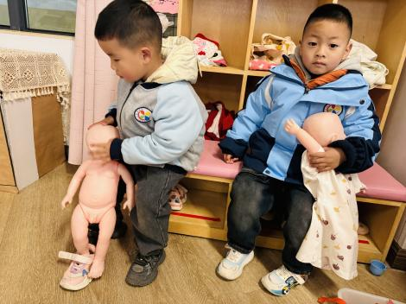 | 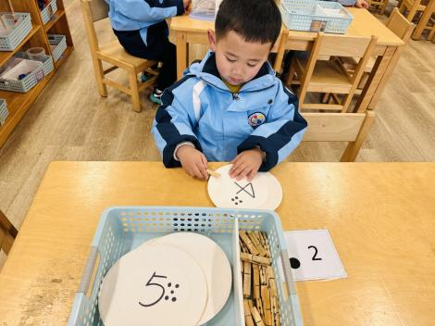 | 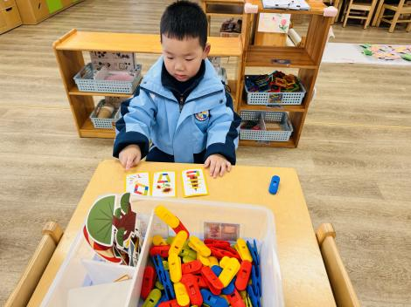
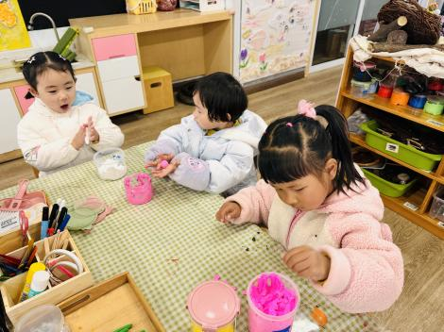 | 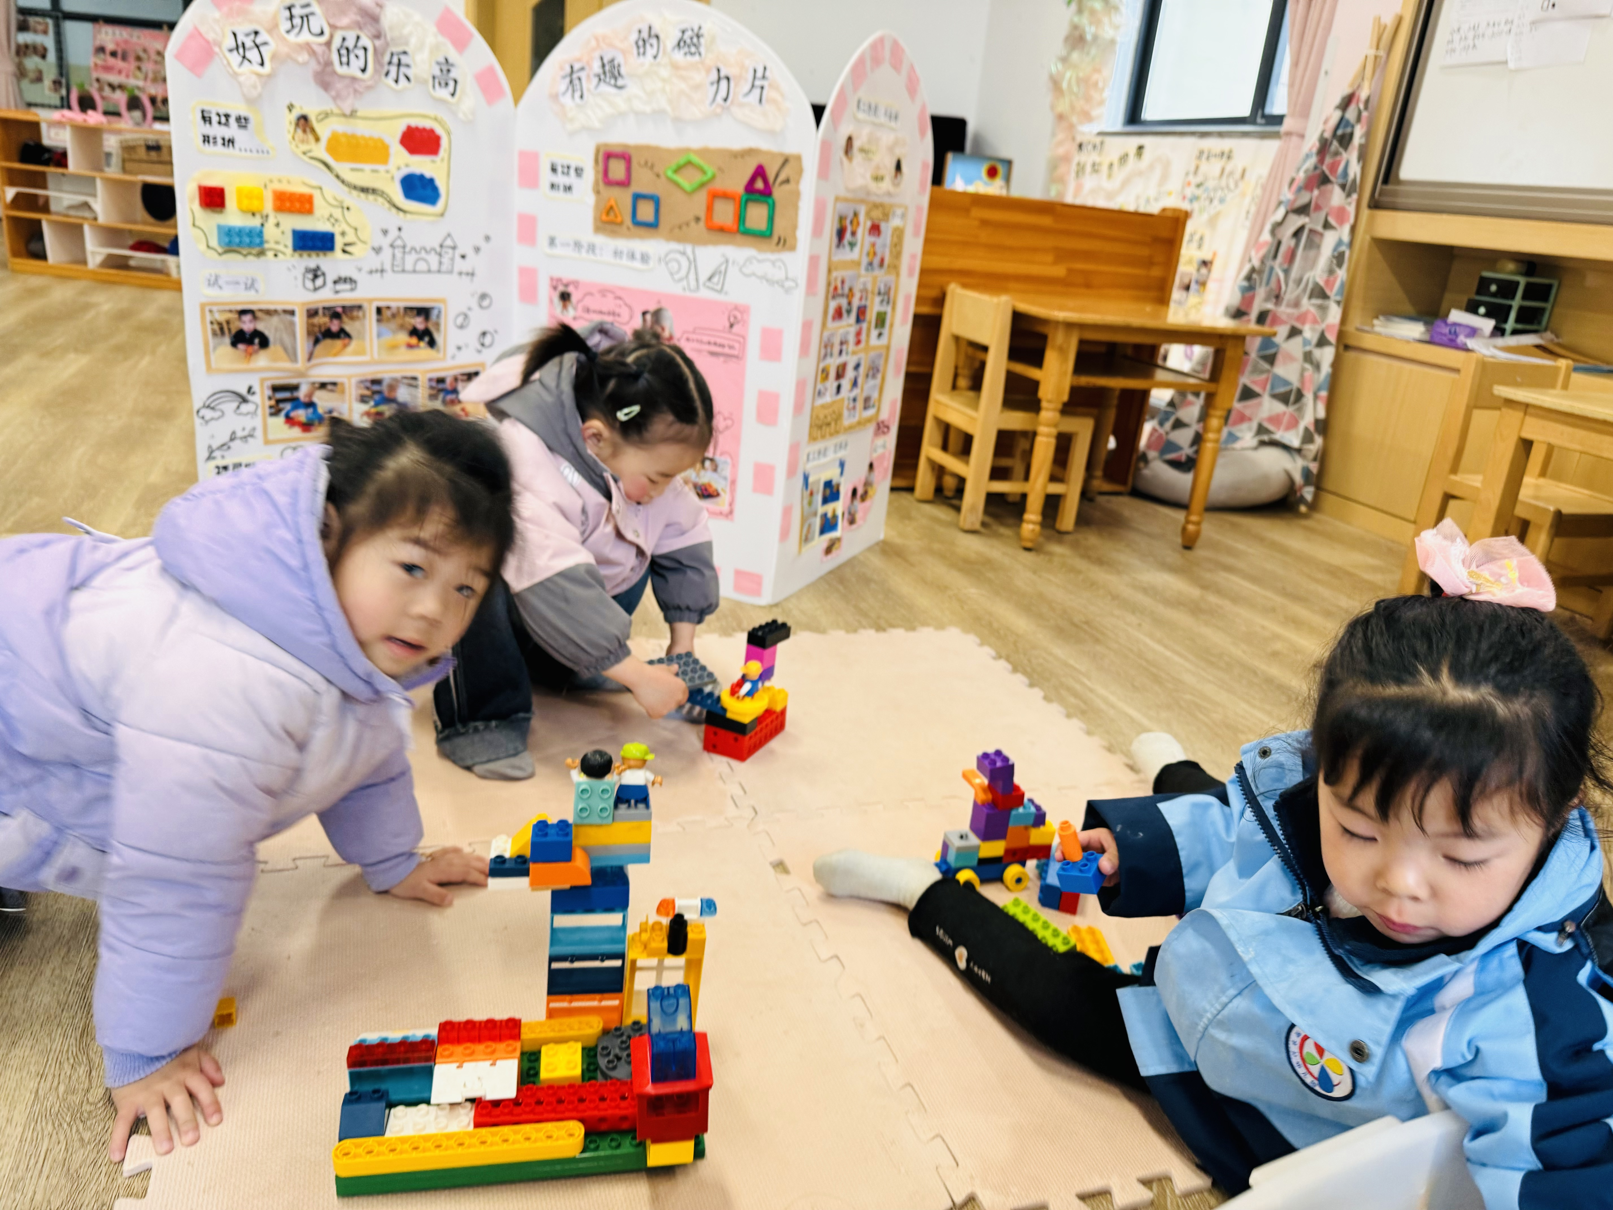 | 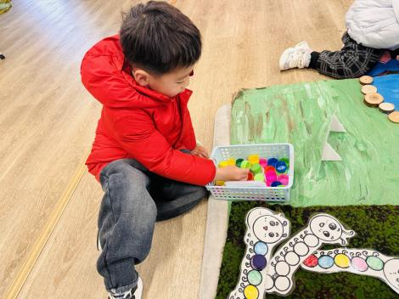

集体活动：

语言：我喜欢自己
《我喜欢自己》是介绍一只可爱的小猪，她最好的朋友就是她自己，她懂得照顾自己，即使没有朋友在身边，也会做一些让自己愉快的事情。如果犯了错或是遇到了挫折，她会给自己再一次的机会尝试。主要讲述了猪小妹对自己由衷的喜爱，同时教会孩子在遇到问题时要学会照顾自己，鼓励自己，并培养他们的自信心。任星辰、李艺涵、陈卓、龚翊、陈逸州、叶彭丞禹、高乐、郭语桐、朱汐汐、陆泽安、谭思远、尹子昕、毕芮、陈书瑶、韩杨、徐晟昊、常杰奕、彭逸宸、王蕙慈、梁羽彤培养幼儿的自信心，让他们喜欢自己；任星辰、李艺涵、陈卓、龚翊、陈逸州、叶彭丞禹、高乐、郭语桐、朱汐汐、陆泽安、谭思远、尹子昕、毕芮、陈书瑶、韩杨、徐晟昊、常杰奕、彭逸宸、王蕙慈、梁羽彤增强自我认识和自我接纳的情感。

1.午餐情况：
早点：牛奶、小煎饼、腰果
午饭：南瓜饭、鸡翅鹌鹑蛋、大白菜炒肉片、豆苗蘑菇汤。
点心：面包、酸奶
水果：哈密瓜、桂圆。大部分的孩子是能够自主进餐的，并且有较好的进餐习惯。我们小七班有很多孩子都有不爱吃蔬菜的习惯，需要家长们回家再继续跟进、配合一起让孩子不挑食，爱吃饭。
2.午睡情况：
午睡时，大部分小朋友能自己脱外套、裤子并摆放整齐！大部分小朋友可以自主入睡，个别小朋友在老师的安抚下入睡。

家园合作：
1.动态上的照片，仅作为老师观察时的随拍，并不是所有孩子的照片都会呈现，
2.个别幼儿还不会穿外套，因此请家长回家做进一步引导。
3.部分幼儿的水杯里的水量过烫，孩子喝不了，请装入温水。

